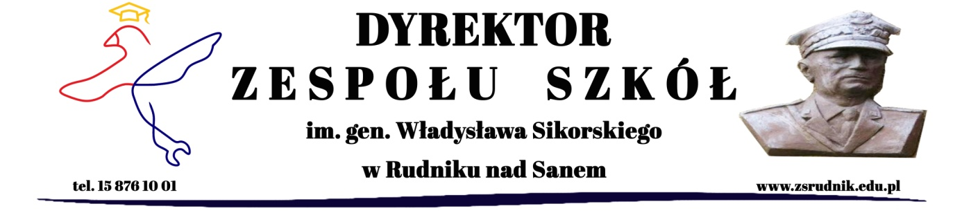
Rudnik nad Sanem, 20.11.2025 r.

Szanowni Państwo
Z ogromną przyjemnością informuję, że Zespół Szkół im. gen. Władysława Sikorskiego w Rudniku nad Sanem organizuje IV Dzień Młodego Naukowca. W tym roku szkolnym nasza szkoła bierze udział w programie "Kariera bez barier", który jest projektem Ministerstwa Edukacji Narodowej, realizowanym przez Instytut Badań Edukacyjnych, a mający na celu wsparcie uczniów szkół podstawowych
i ponadpodstawowych, w tym ze specjalnymi potrzebami edukacyjnymi
i niepełnosprawnościami, w przygotowaniu do wejścia na rynek pracy. Dlatego hasło „Młody Naukowiec na rynku pracy”.

W ramach tego dnia organizujemy:
- konkurs wiedzy „Co TY wiesz o rynku pracy?”,
- konkurs fotograficzny „Moje miasto a kariera zawodowa”
- konkurs plastyczny „ Rynek pracy w 2050 r.- zawód przyszłości”
Celem konkursów jest kształtowanie wśród młodzieży aktywnej i świadomej postawy wobec przyszłej kariery zawodowej poprzez poszerzenie wiedzy o rynku pracy, jego realiach i wymaganiach.
Gorąco zachęcam do udziału w konkursach, jednocześnie informuję, że dla uczniów biorących w nich udział przewidziane są atrakcyjne nagrody.
Rozstrzygnięcie konkursów i uroczyste wręczenie nagród nastąpi 6 lutego 2026 r.
w ramach IV Dnia Młodego Naukowca w Zespole Szkół w Rudniku nad Sanem.
W załączeniu przesyłam plakat i regulaminy, które są również zamieszczone na stronie internetowej www.zsrudnik.edu.pl.

/-/ Edward Wołoszyn

